Saluto all’ Immacolata
Madre del Signore
2017

Alla fine della celebrazione eucaristica o della Liturgia delle ore, impartita la benedizione, chi presiede, eventualmente accompagnato dai ministri che hanno servito all’altare, si reca davanti all’immagine della Madre di Dio venerata in quella chiesa e rivolge il saluto come indicato giorno per giorno. Dopo la recita dell’Ave Maria si può eseguire un canto o un’altra antifona Mariana.
Se l’immagine di Maria è troppo lontana dal presbiterio il sacerdote (o il diacono) congeda l’assemblea rimanendo davanti a questa.

29 novembre
Maria, giovane donna di Nazareth, che facesti della tua esistenza un’accoglienza continua della Parola Divina, intercedi per i giovani di oggi affinché anche in loro cresca la disponibilità ad accogliere l’evangelo e camminare alla sua luce.
Ave, Maria…

30 novembre
Maria, madre, che custodivi e meditavi nel cuore la Parola ricevuta dall’angelo e dalla vita, intercedi per tutte le mamme di oggi affinché, con saggezza di cuore e amore generoso accompagnino i figli nelle scelte della loro esistenza.
Ave, Maria…

1 dicembre
Maria, tu che sei stata la serva del Signore, intercedi per gli uomini e le donne del nostro tempo affinché ottengano il coraggio della fede, la profondità del discernimento, la dedizione del servizio.
Ave, Maria…

2 dicembre
Maria, che hai sperimentato la debolezza e la fatica di comprendere la misteriosa volontà di Dio, intercedi per ciascuno di noi affinché in ogni stagione della vita ci lasciamo condurre dallo Spirito a servire l’evangelo e i poveri.
Ave, Maria…

3 dicembre
Maria, che hai obbedito alla voce che ti chiamava ad uscire da te stessa e dai tuoi progetti, intercedi per la Chiesa affinché impari ad affidarsi sempre all’amore di Dio e a confidare solo nel suo sostegno.
Ave, Maria…

4 dicembre
Maria, che hai riconosciuto e cantato le grandi cose compiute in te dall’Onnipotente, intercedi per il papa Francesco e per tutti i pastori delle Chiese affinché guidino i fratelli a lodare Dio per ciò che di bello, generoso, nuovo ancora suscita nella Chiesa, nel mondo, nella loro vita.
Ave, Maria…

5 dicembre
Maria, che sempre hai sperimentato di essere pienamente amata dal tuo Signore, intercedi per i giovani e le giovani che hanno scelto di consacrare la propria vita al Vangelo affinché anche loro si sentano sostenuti dalla parola Non temere con la quale Dio accompagna ogni vocazione.
Ave, Maria…

6 dicembre
Maria, che aprendo il cuore alla Parola hai inaugurato l’annuncio del Vangelo nel mondo, intercedi per tutti i cristiani affinché con la loro vita lo sappiano recare alle donne e agli uomini di oggi e così cresca la fraternità dei tuoi figli.
Ave, Maria…

7 dicembre
Maria, donna che presso la croce del Figlio accoglievi la chiamata ad una maternità universale, intercedi per tutta l’umanità, in particolare per i poveri e gli afflitti, affinché abbiano in lui consolazione e speranza in ogni avversità.
Ave, Maria…

8 dicembre
Noi ti lodiamo, Signore nostro Dio, per Maria di Nazareth, che tu chiamasti alla gioia colmandola della tua grazia e stendendo su di lei l’ombra del tuo Spirito.
Magnficat, magnificat, magnificat
anima mea Dominum.
Noi ti lodiamo per il suo Eccomi, pronto, gioioso e consapevole a divenire la madre del Figlio tuo.
Magnficat, magnificat, magnificat
anima mea Dominum.
Noi ti lodiamo per il suo custodire e meditare la Parola che le rivolgevi attraverso la voce di chi le andava incontro e attraverso gli eventi che la chiamavi a vivere.
Magnficat, magnificat, magnificat
anima mea Dominum.
Noi ti lodiamo per il suo cantare te, per il suo tacere dinanzi agli uomini, per il suo accompagnare la comunità nascente dei discepoli del Figlio tuo nato da lei sulla terra.
Magnficat, magnificat, magnificat
anima mea Dominum.
Noi ti lodiamo per quanti guardando a lei rinnovano la speranza e si sentono incoraggiati ad ascoltare la tua voce, a offrirti il loro Eccomi, a seguire il Figlio tuo servendo l’evangelo ed i poveri.
Magnficat, magnificat, magnificat
anima mea Dominum.

Arcidiocesi di Brindisi-Ostuni
Ufficio Liturgico

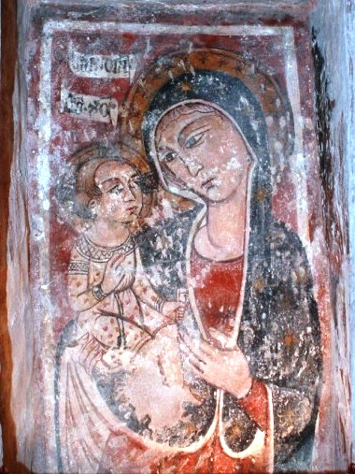
Madonna di Belvedere - Carovigno

Preghiera nella Novena
dell’Immacolata Madre
del Signore
2017

